adidas представляет новую гостевую форму сборной России по футболу
Инновационные технологии, легкость и знаковая для каждого россиянина символика – преимущества новой гостевой экипировки сборной России на ЧМ-2014 в Бразилии

г. Москва, 13 февраля 2014 г.: adidas представляет официальную гостевую форму сборной России по футболу, в которой российские спортсмены будут выступать на Чемпионате мира 2014 года в Бразилии. Ее отличительная особенность - невероятная легкость. Общий вес комплекта составляет всего 320 г, что почти на 40% легче модели 2012 года (510 г). Среди достоинств – уникальный дизайн, вдохновленный достижениями нашей страны в космосе, и применение передовых технологий.
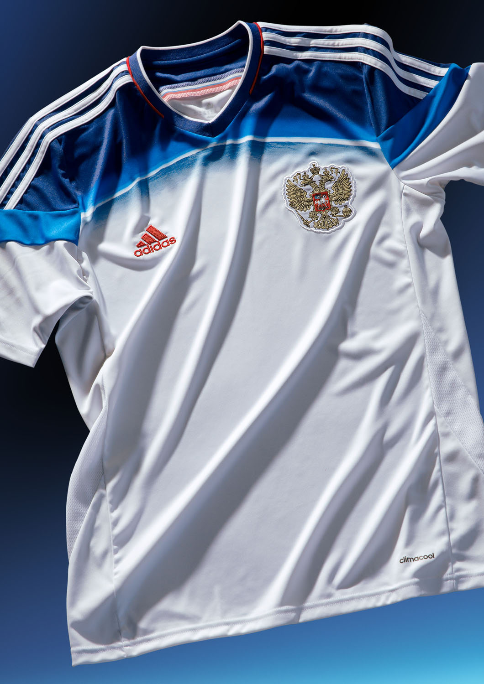
Благодаря новой экипировке российские футболисты без труда справятся с физическими нагрузками даже в условиях высоких температур и интенсивных тренировок. Передовая технология adizero и тонкий эластичный материал не стесняют движений, а, наоборот, увеличивают их точность и силу. Созданная из компрессионной и стретчевой ткани, форма растягивается именно в тех местах, где это необходимо, обеспечивая оптимальную поддержку мышцам и высокую воздухопроницаемость.

В разработке дизайна активное участие принял Научный Центр Оперативного Мониторинга Земли, являющийся отраслевым оператором Роскосмоса. Сотрудники НЦ ОМЗ предоставили уникальные снимки нашей планеты, полученные со спутника дистанционного зондирования Земли «Электро-Л», которые стали основой для центрального элемента футболки – голубого полукруга. Этот принт изображает очертания планеты, которые можно увидеть только из космоса. Согласно идее, предложенной дизайнерами adidas, именно с такого ракурса в 1961 году увидел Землю Юрий Гагарин, поднявшись на ее орбиту. Помимо принта, на груди футболки расположен логотип adidas и золотой двуглавый орел. Воротник выполнен в цветах российского флага, а основной белый цвет экипировки призван ассоциироваться с традиционным цветом скафандра космонавта, а также с оттенком облаков, которые покорители космоса видят из иллюминатора. Дизайн гостевой формы, так же как и домашней, был вдохновлен достижениями советских космонавтов в 1960-е годы. Домашнюю экипировку для сборной России по футболу adidas представил в ноябре 2013 года.
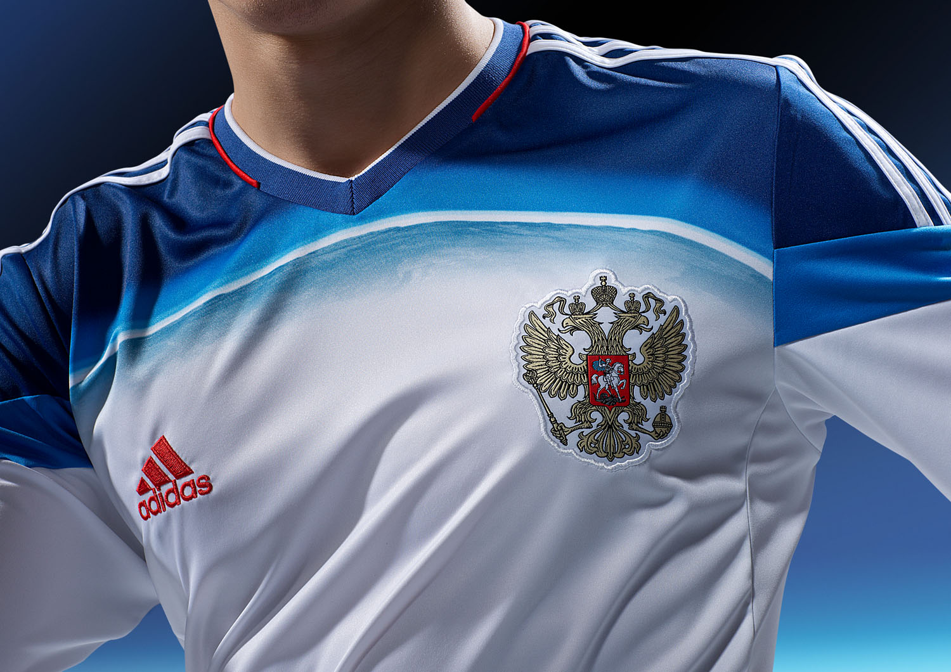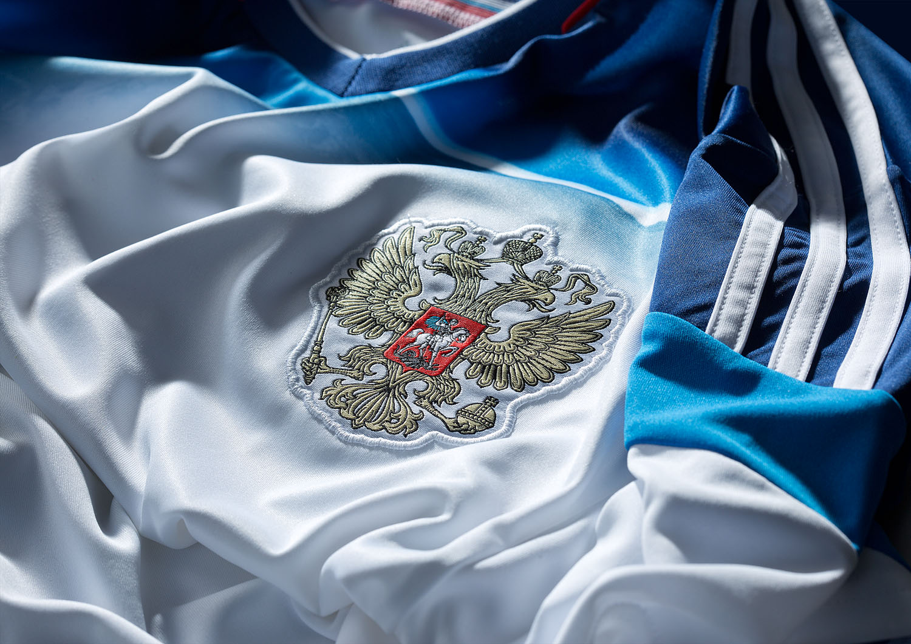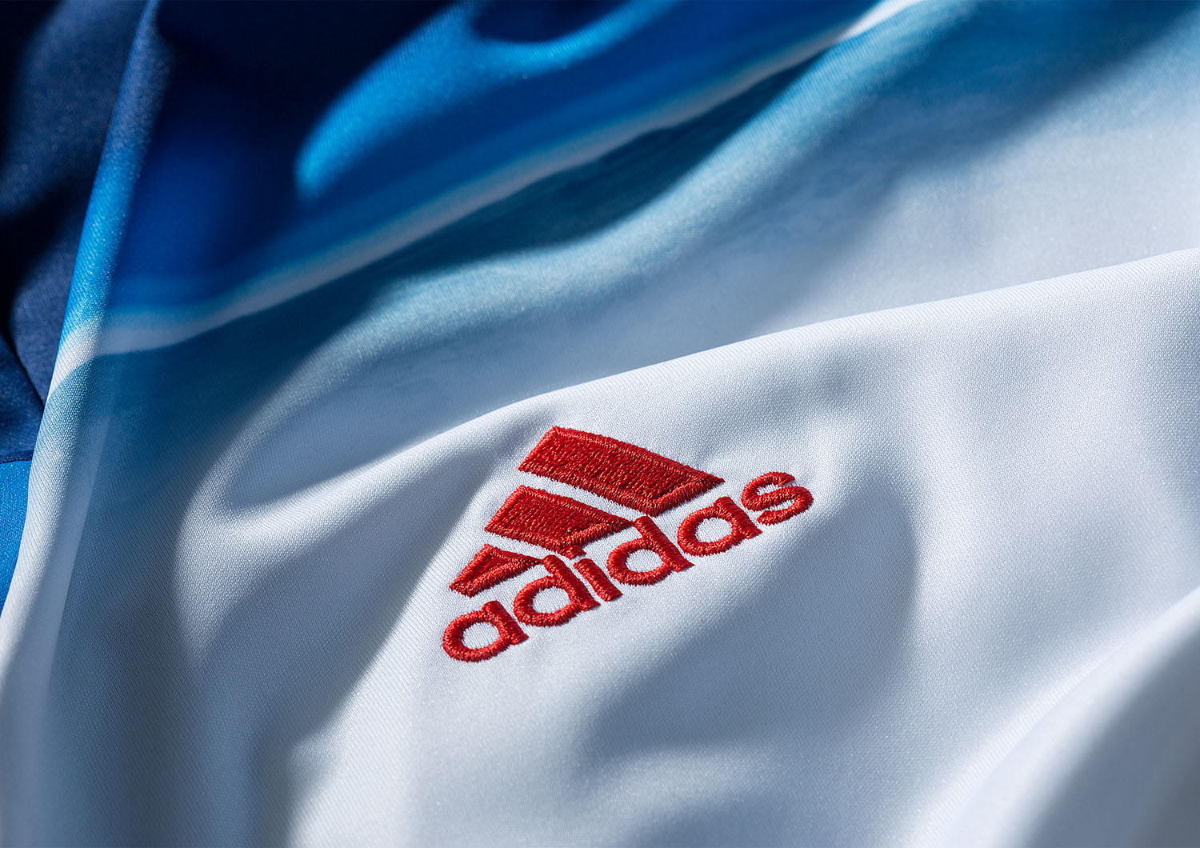

В форме воплощена гордость всех болельщиков за свою команду, которую на предстоящем Чемпионате мира будет поддерживать вся Россия. При содействии Национальной сборной adidas стремится привлечь молодое поколение к спорту и мотивировать всех на смелые поступки.

Впервые в новых моделях российские футболисты выступят 5 марта 2014 года в матче против сборной Армении.
Будь в цвете сборной или будь в тени!
***
О компании adidas:
adidas – глобальная компания, занимающаяся созданием, разработкой и продажей спортивной обуви, одежды и аксессуаров. Поддерживая имидж ведущего спортивного бренда, adidas является частью adidas Group, корпорации, в которую также входят торговые марки Reebok, TaylorMade и Rockport.
О компании adidasGroup:
adidas Group является одним из мировых лидеров индустрии спортивных товаров и предлагает широкий ассортимент продукции ключевых брендов: adidas, Reebok, TaylorMade, Rockport и Reebok-CCM Hockey. Штаб-квартира компании находится в городе Херцогенаурах (Германия), в компании работают более 46 тыс. сотрудников по всему миру, а общий объем продаж в 2012 году составил 14,9 миллиардов евро.
Контакты:
Майя Игнатьева
Агентство Pro-Vision Communications
Тел.: +7 (495) 221-69-12
E-mail: maya.ignatieva@pvc.ru
Ольга Подоляка
PR manager adidas Performance
Тел. +7 (495) 981-65-55 (#1430)
Моб. +7 (962)928-37-31
E-mail: Olga.Podolyaka@adidas-group.com
Пожалуйста, посетите наш новостной портал
http://news.adidas.com
Наш интернет-магазин
adidas.ru
Нашу группу vkontakte
vkontakte.ru/adidas
Официальную страницу на Facebook:
facebook.com/adidas
и Twitter:
twitter.com/adidasRU

